**EXMO. SR. PRESIDENTE DA CÂMARA MUNICIPAL DE SUMARÉ,**

**Indico** ao Exmo. Sr. Prefeito, e este ao departamento competente no sentido de se realizar devidamente a **construção de lombada** na **Rua Maria Lígia Stupelli Amaral**, em algum ponto estratégico da rua, no **Jardim Conceição,** neste Município.

A indicação é necessária uma vez que a rua em questão é muito movimentada, e muitos condutores de veículos automobilísticos que transitam pelo local não respeitam o limite de velocidade. No local há muitas crianças e idosos que caminham pelo local e estão em situação de perigo. Então, visando à segurança de todos, pede-se ao Poder Público que tome providências.

Câmara Municipal de Sumaré, 10 de novembro de 2020.

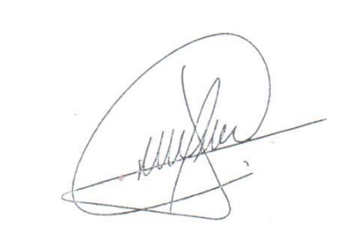

**CLAUDIO MESKAN**

**Vereador**